บทที่ 5
สรุปผลการวิจัยและข้อเสนอแนะ
งานวิจัยนี้มีเป้าหมายในการพัฒนาและประเมินประสิทธิภาพของระบบเชื่อมโยงตัวตนข้ามแพลตฟอร์ม (Cross-Platform Identity Resolution) สำหรับระบบ CRM โดยใช้ข้อมูลโปรไฟล์ผู้ใช้จาก Twitter, Instagram และ Google+ รวม 36,804 โปรไฟล์ ผ่านการทดลองหลายสายตั้งแต่สาย Classical Leakage-Safe, สาย Multimodal Suite ไปจนถึง Neural-Network Reference โดยเปรียบเทียบแบบจำลองหลากหลายชนิดภายใต้ชุดข้อมูลและ split ที่ควบคุม identity leakage อย่างเข้มงวด บทนี้จะสรุปผลที่ได้ทั้งหมด ชี้ข้อจำกัดที่พบ และเสนอแนวทางในการต่อยอดงานวิจัยในอนาคต

5.1 สรุปผลการวิจัย
จากการทดลองทั้งหมดที่ดำเนินการในบทที่ 3 และบทที่ 4 ผู้วิจัยสามารถสรุปผลการวิจัยแยกตามสายการทดลองได้ดังนี้

5.1.1 ผลของสาย Classical Leakage-Safe
สาย Classical Leakage-Safe ใช้คุณลักษณะ 22 ตัว ซึ่งประกอบด้วยคุณลักษณะจากกลุ่มชื่อผู้ใช้ ชื่อจริง bio URL/domain location และ stylometric signals โดยเปรียบเทียบแบบจำลอง 3 ชนิด ได้แก่ Logistic Regression, Gradient Boosting และ Random Forest ภายใต้ split ที่ควบคุม component overlap ให้เป็นศูนย์ทั้งหมด
ตารางที่ 5.1 สรุปประสิทธิภาพของแบบจำลองในสาย Classical Leakage-Safe
แบบจำลอง | Threshold | Test AP | Test AUC | Test F1 | Precision | Recall
Logistic Regression | 0.43 | 0.9304 | 0.9494 | 0.8705 | 0.8778 | 0.8632
Gradient Boosting | 0.43 | 0.9703 | 0.9772 | 0.9337 | 0.9657 | 0.9038
Random Forest | 0.44 | 0.9689 | 0.9773 | 0.9332 | 0.9591 | 0.9086

ผลการทดลองชี้ให้เห็นว่า Gradient Boosting เป็นแบบจำลองที่ให้ประสิทธิภาพดีที่สุดในสาย classical โดยได้ค่า Test AP สูงถึง 0.9703 และ F1-score ที่ 0.9337 พร้อม precision สูงถึง 0.9657 ซึ่งหมายความว่าจากคู่ทั้งหมดที่โมเดลทำนายว่า match มีเพียง 3.4% เท่านั้นที่เป็น false positive ขณะที่ Random Forest ให้ผลใกล้เคียงกันมากโดย AUC สูงกว่าเล็กน้อย แต่ precision ต่ำกว่า ส่วน Logistic Regression ทำหน้าที่เป็น baseline เชิงเส้นที่แม้จะตีความง่าย แต่ไม่สามารถจับปฏิสัมพันธ์ที่ซับซ้อนระหว่างคุณลักษณะต่าง ๆ ได้เท่ากับแบบจำลองแบบ tree-based
สิ่งที่สำคัญไม่แพ้กันคือ สาย classical นี้พิสูจน์ได้ว่าเมื่อ pair source และ split ถูกออกแบบให้ถูกต้องตามหลัก leakage-safe แล้ว แบบจำลองเชิง tabular ที่ไม่ซับซ้อนมากก็สามารถทำผลได้ในระดับสูง โดยไม่จำเป็นต้องพึ่ง deep model ตั้งแต่เริ่มต้น

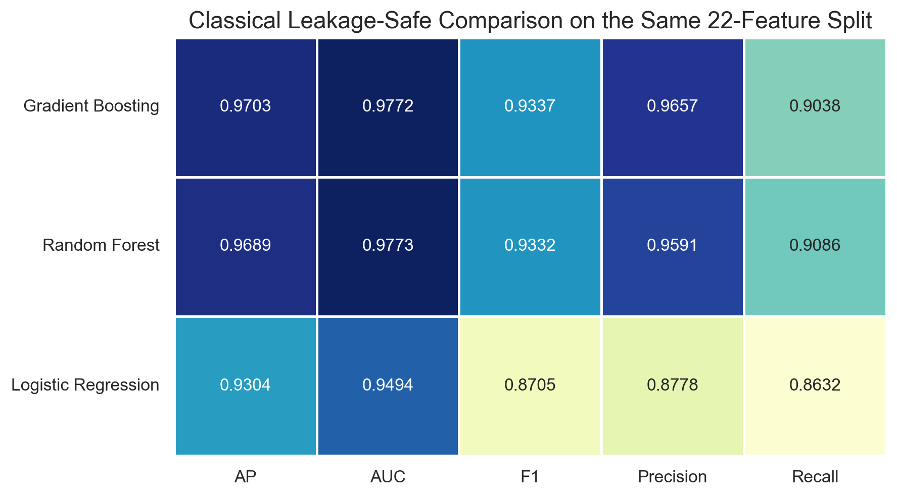
รูปที่ 5.1 ผลการเปรียบเทียบสาย Classical Leakage-Safe ระหว่าง Logistic Regression, Gradient Boosting และ Random Forest

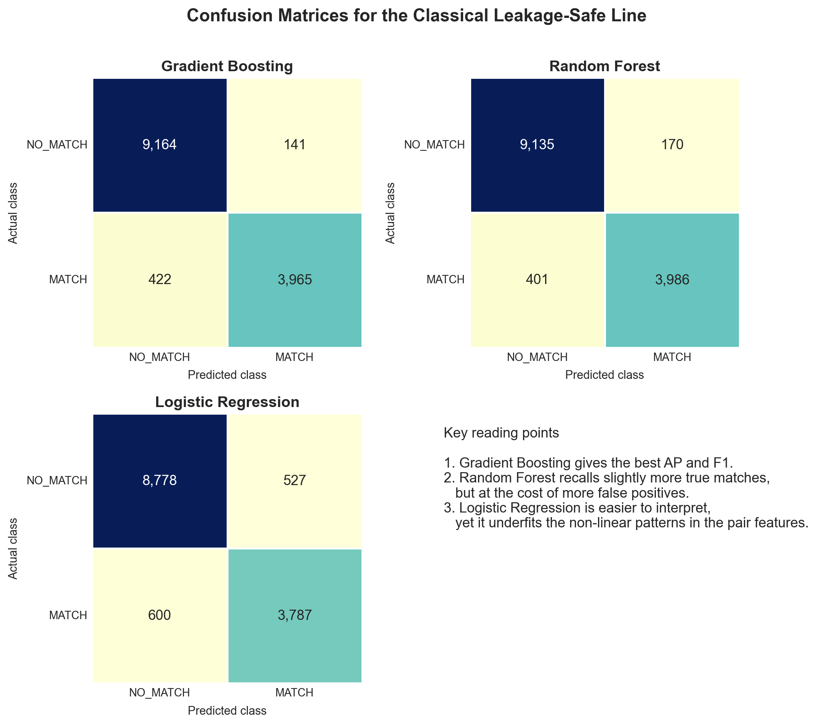
รูปที่ 5.2 Confusion matrix ของแบบจำลองในสาย Classical Leakage-Safe แสดงรูปแบบข้อผิดพลาดของแต่ละแบบจำลอง

5.1.2 ผลของสาย Multimodal Suite
สาย Multimodal Suite ออกแบบขึ้นเพื่อตรวจว่าการเพิ่มหลักฐานเชิงข้อมูลทีละขั้นช่วยยกระดับประสิทธิภาพจริงหรือไม่ โดยเริ่มจาก Text/Attribute Hybrid ที่เพิ่ม SBERT เข้าสู่ชุดคุณลักษณะ text ทำให้มี 23 คุณลักษณะ จากนั้นขยายเป็น 37 คุณลักษณะเมื่อเพิ่ม image statistics และ 41 คุณลักษณะเมื่อเพิ่ม image-context signals ทั้ง 3 configuration ใช้ชุด pair และ split เดียวกัน
ตารางที่ 5.2 สรุปประสิทธิภาพของแบบจำลองในสาย Multimodal Suite
การทดลอง | จำนวนคุณลักษณะ | Test AP | Test AUC | Test F1 | Precision | Recall
Text/Attribute Hybrid | 23 | 0.9782 | 0.9715 | 0.9330 | 0.9538 | 0.9132
Image Statistics | 37 | 0.9789 | 0.9731 | 0.9340 | 0.9537 | 0.9152
Image Context | 41 | 0.9789 | 0.9734 | 0.9340 | 0.9507 | 0.9179

ผลการทดลองแสดงให้เห็นแนวโน้มที่สำคัญสามประการ ประการแรก SBERT ช่วยเพิ่มมิติเชิงความหมายให้กับ text branch และยกระดับ recall ได้จริง เพราะสามารถจับความคล้ายเชิงความหมายของ bio ที่ไม่ได้ซ้ำ token ตรง ๆ ได้ดีขึ้น ประการที่สอง การเพิ่มคุณลักษณะภาพช่วยปรับปรุง AP, AUC และ Recall อย่างสม่ำเสมอ แม้จะเป็นลักษณะ incremental improvement แต่แนวโน้มนี้มีความสม่ำเสมอและไม่ได้เกิดจากเปลี่ยน pair set ประการที่สาม run ที่ดีที่สุดในปัจจุบันคือ image_context_r075_h20_s42 ด้วย 41 คุณลักษณะ ซึ่งให้สมดุลด้าน AP, AUC, Recall และ composite score สูงกว่าทุก run อื่น
อย่างไรก็ตาม ต้องพิจารณาร่วมกับข้อจำกัดด้าน coverage ของข้อมูลภาพด้วย จากโปรไฟล์ทั้ง 36,804 โปรไฟล์ มีเพียง 4,248 โปรไฟล์ที่มี local image และ 2,173 โปรไฟล์ที่มี caption ใช้งานได้ นอกจากนี้ใน test pairs ไม่มีคู่ใดที่มีภาพพร้อมกันทั้งสองฝั่ง ทำให้การทดลองนี้ยังอยู่ในสถานะ partial multimodal setting

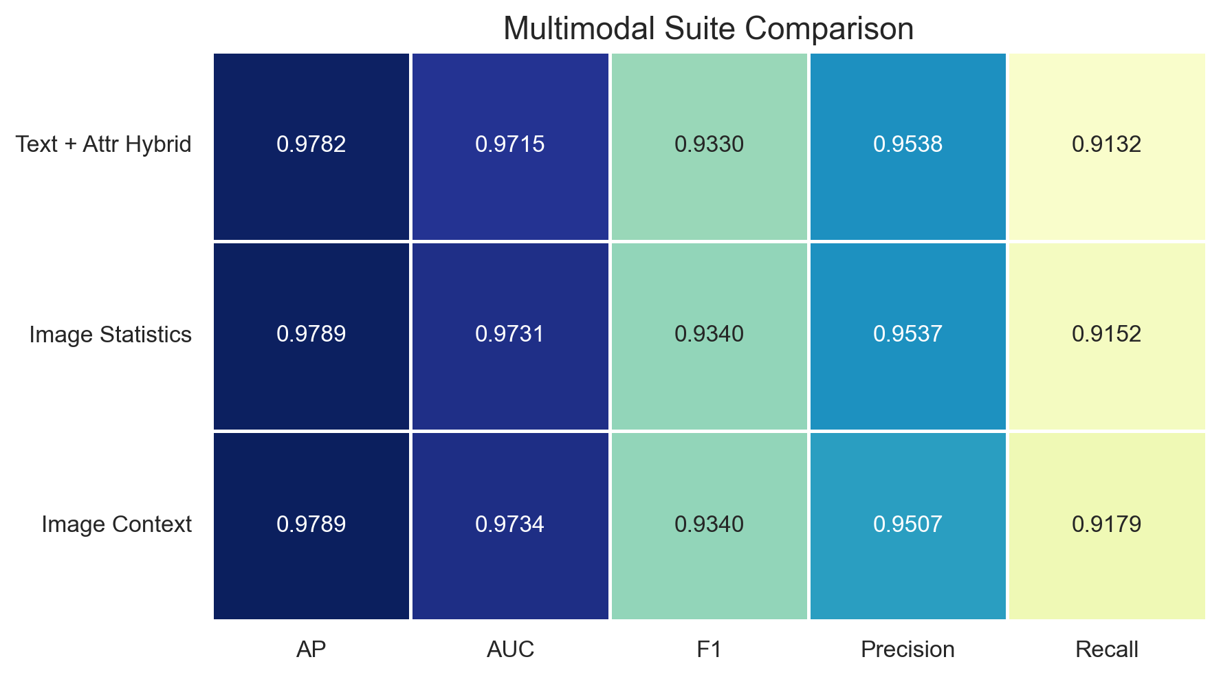
รูปที่ 5.3 การเปรียบเทียบผลของสาย Multimodal Suite ระหว่าง 3 configuration

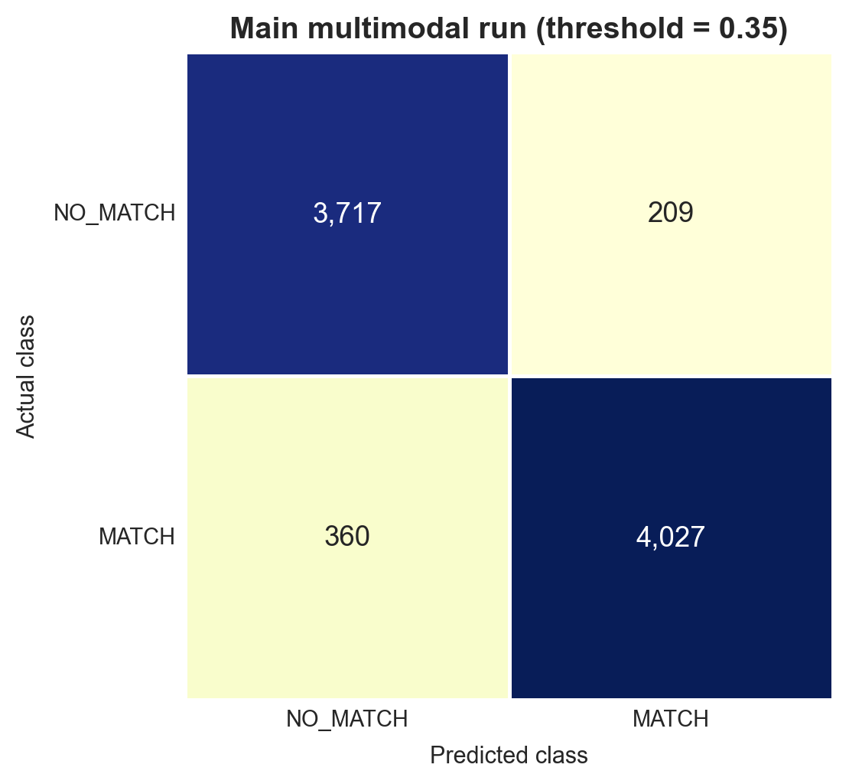
รูปที่ 5.4 Confusion matrix ของ main run image_context_r075_h20_s42

5.1.3 ผลของสาย Neural-Network Reference
สาย Neural-Network ใช้ IdentityMLP เป็น reference line เพื่อเปรียบเทียบกับสาย classical และ multimodal โดยไม่ได้ใช้เป็นผลหลักของระบบ ใน strict setting IdentityMLP ได้ Test AP เพียง 0.7344 ซึ่งต่ำกว่า Random Forest (0.8594) และ Gradient Boosting (0.8594) อย่างชัดเจน เมื่อ benchmark บน final 41-feature split IdentityMLP ปรับขึ้นมาที่ Test AP 0.9734 แต่ยังตามหลัง Gradient Boosting (0.9797) อยู่
ตารางที่ 5.3 เปรียบเทียบ model families บน final 41-feature split
แบบจำลอง | Test AP | Test AUC | Test F1 | Precision | Recall
Gradient Boosting | 0.9797 | 0.9737 | 0.9333 | 0.9618 | 0.9065
Random Forest | 0.9764 | 0.9706 | 0.9289 | 0.9457 | 0.9127
MLP | 0.9734 | 0.9649 | 0.9255 | 0.9574 | 0.8956
Extra Trees | 0.9734 | 0.9664 | 0.9212 | 0.9427 | 0.9006
AdaBoost | 0.9363 | 0.9289 | 0.8762 | 0.9349 | 0.8245
Logistic Regression | 0.9422 | 0.9256 | 0.8629 | 0.8877 | 0.8395
Linear SVM | 0.9421 | 0.9255 | 0.8621 | 0.8867 | 0.8388

ผลนี้ชี้ให้เห็นว่า neural model ในบริบทของงานนี้ไม่ได้ให้ข้อได้เปรียบโดยอัตโนมัติ Gradient Boosting ยังคงให้สมดุลที่ดีที่สุดในเชิงประสิทธิภาพ ความโปร่งใสของ feature importance และความง่ายในการนำไปต่อยอดเชิง production

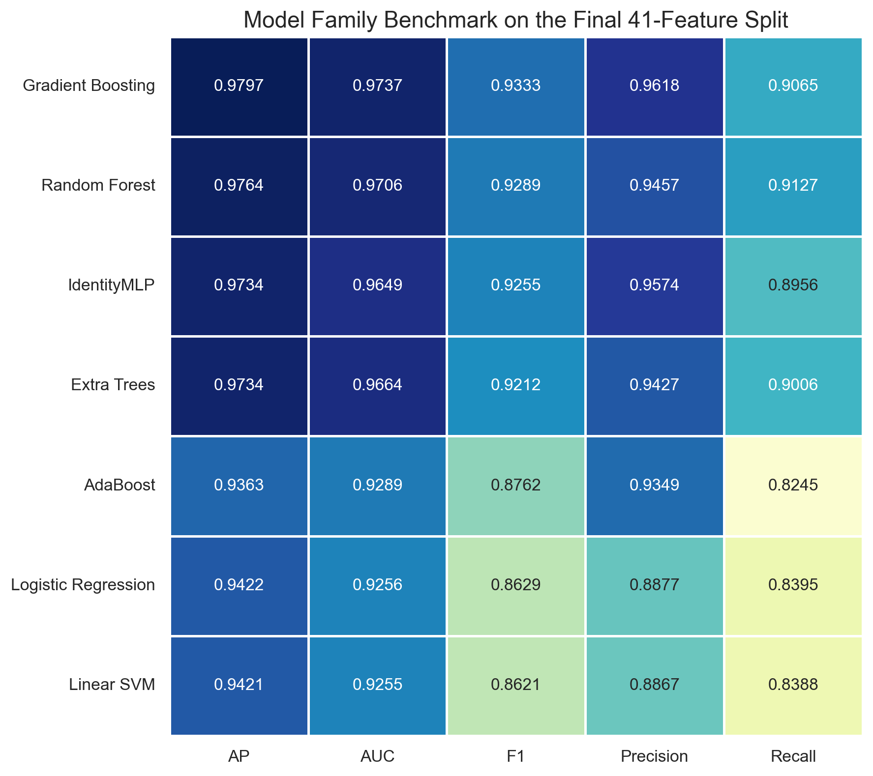
รูปที่ 5.5 Benchmark ของ model families บน final 41-feature split

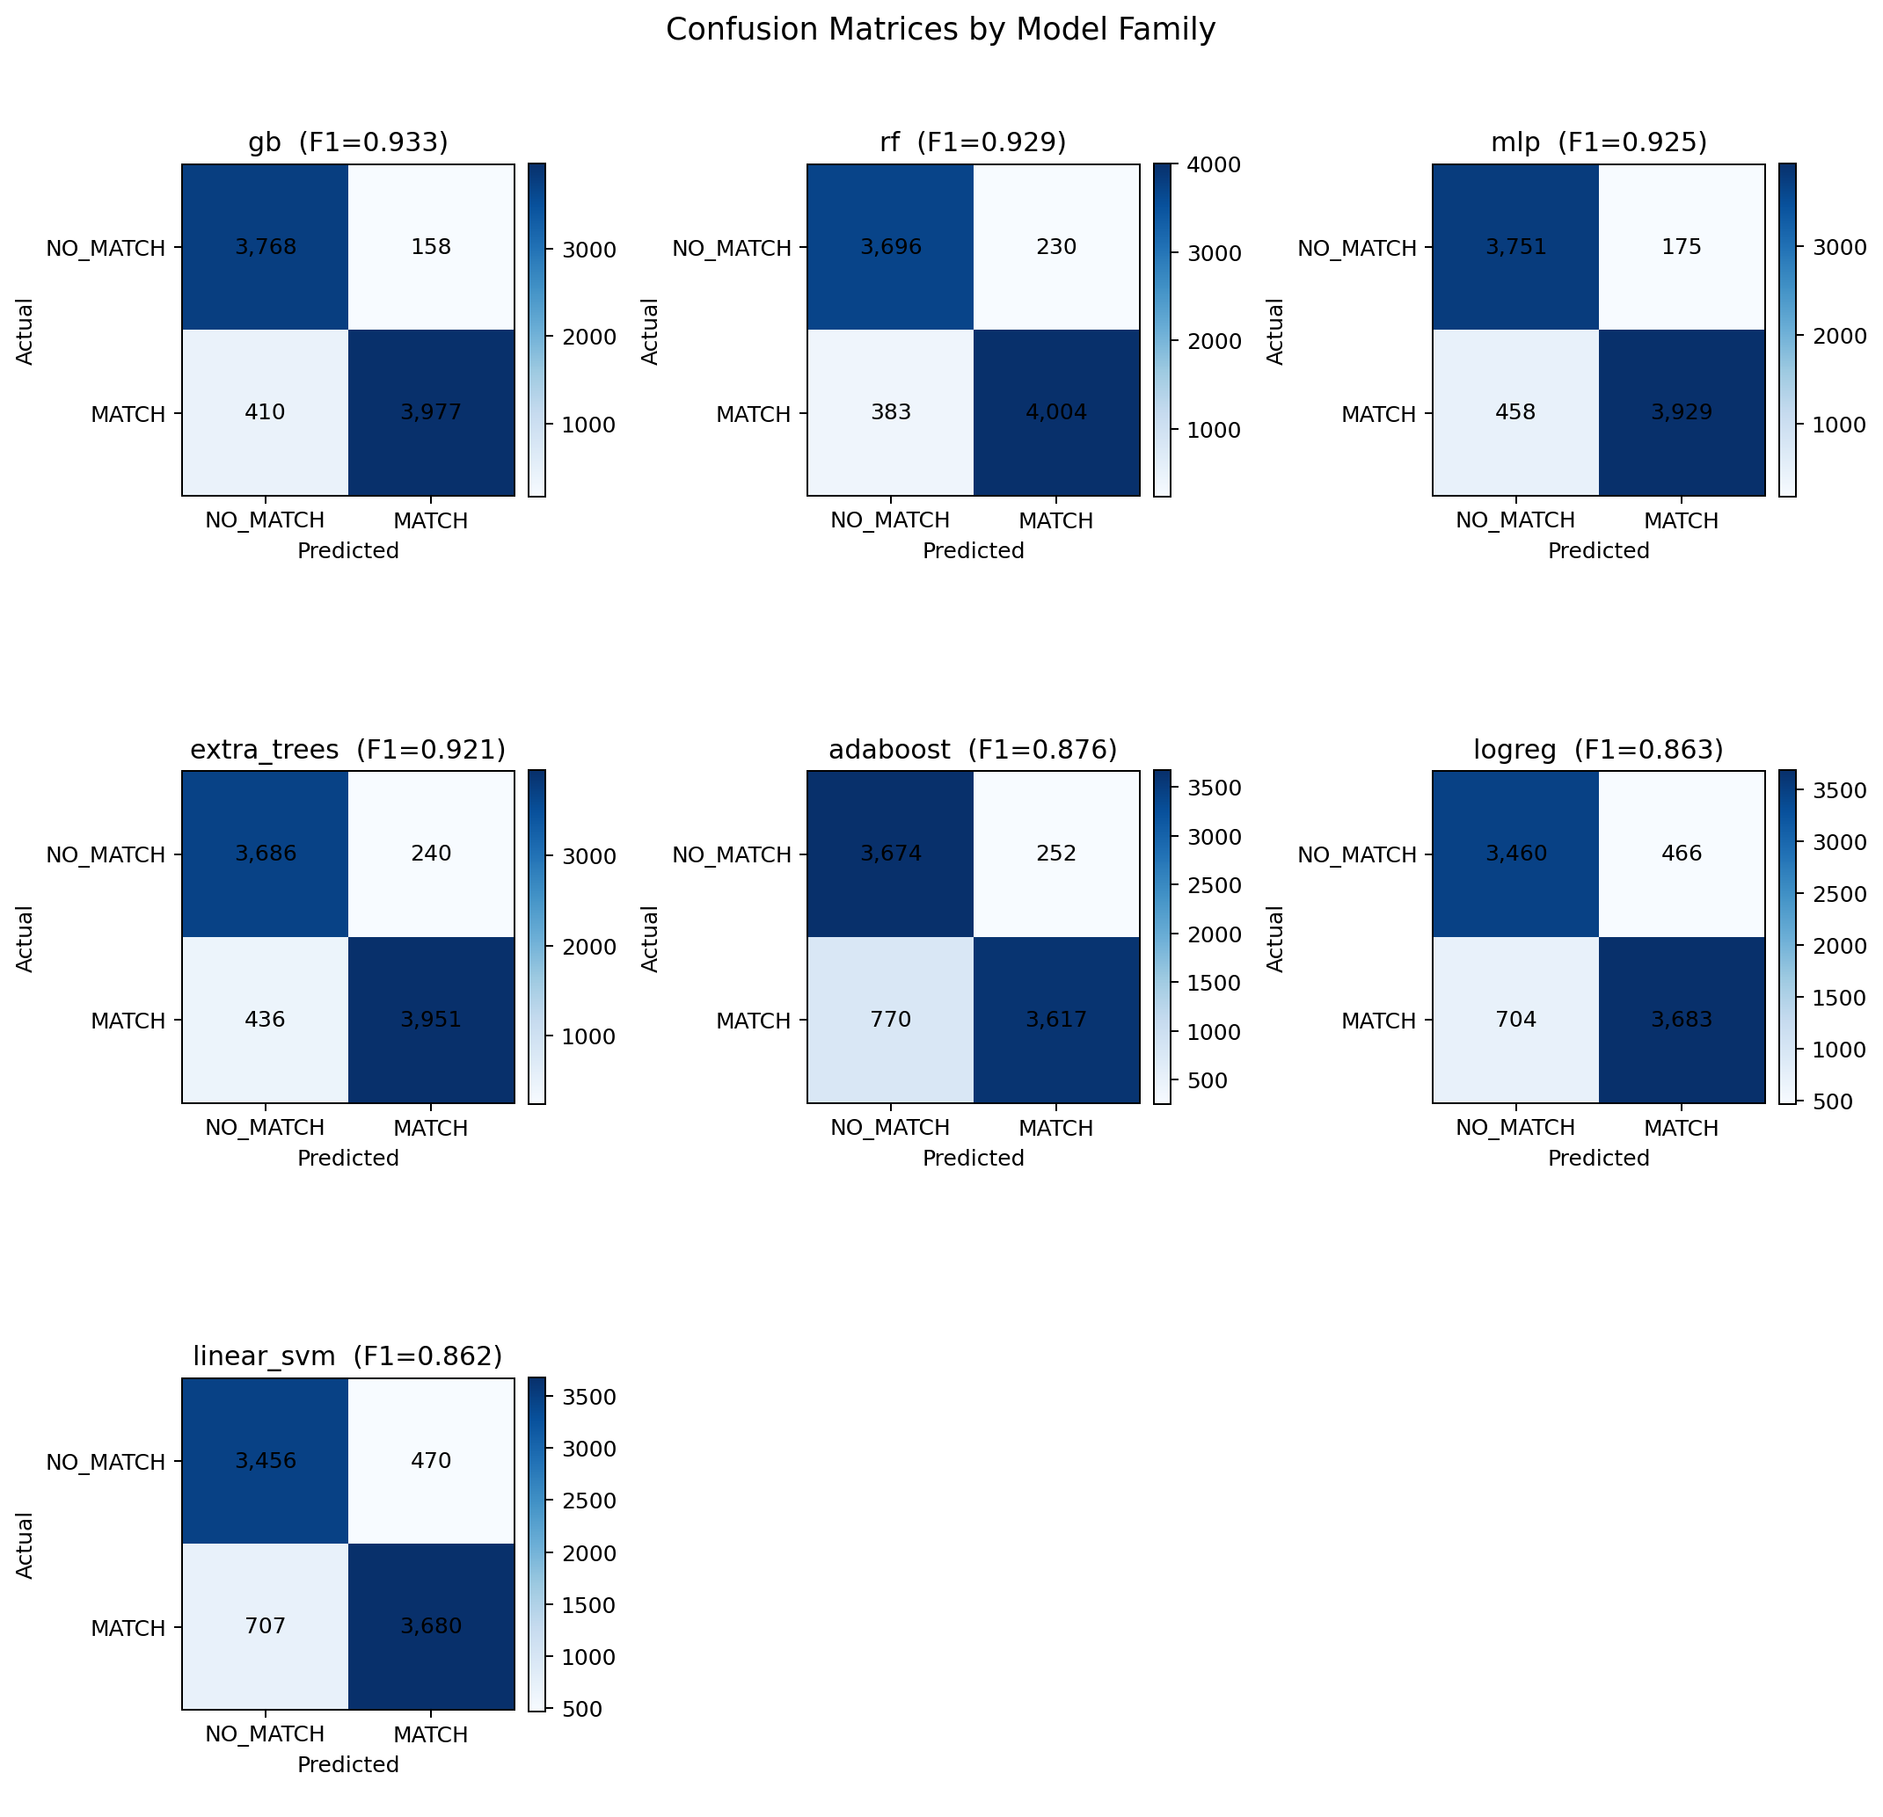
รูปที่ 5.6 Confusion matrix ของ model families เพื่อเปรียบเทียบรูปแบบข้อผิดพลาด

5.1.4 ผลรวมทุกสายการทดลองและการตอบวัตถุประสงค์การวิจัย
ตารางที่ 5.4 สรุปผลหลักของทุกสายการทดลอง
สาย / รหัส | จำนวนคุณลักษณะ | Test AP | Test AUC | Test F1 | สถานะ
R1 Original | 44 | 1.0000 | 1.0000 | 1.0000 | ไม่น่าเชื่อถือจาก leakage
R3 Strict No-Leak | 22 | 0.7344 | 0.9960 | 0.8296 | ใช้เพื่อวินิจฉัย
Classical GB | 22 | 0.9703 | 0.9772 | 0.9337 | baseline ที่น่าเชื่อถือ
R5 Tuned Baseline | 22 | 0.9779 | 0.9713 | 0.9316 | tuned leak-safe
R6 Hybrid Text | 23 | 0.9782 | 0.9715 | 0.9330 | เพิ่ม semantic text
R7-C Image Context | 41 | 0.9789 | 0.9734 | 0.9340 | ดีที่สุดในปัจจุบัน

จากตารางสรุปข้างต้น สามารถตอบวัตถุประสงค์ของงานวิจัยได้ดังต่อไปนี้
วัตถุประสงค์ที่ 1 เพื่อศึกษาและพัฒนาระบบเชื่อมโยงตัวตนข้ามแพลตฟอร์มสำหรับระบบ CRM โดยใช้แบบจำลอง Machine Learning ผลการวิจัยแสดงให้เห็นว่าระบบสามารถลด search space จาก 449,149,239 คู่ทั้งหมด เหลือ 2,073,842 candidate pairs คิดเป็นการลดลง 99.54% ขณะที่ยังครอบคลุม ground-truth positive pairs ได้ 25,931 จาก 29,243 คู่ หรือ 88.67% และ main run ที่ดีที่สุดในปัจจุบันให้ Test AP ถึง 0.9789 และ F1-score ที่ 0.9340 ซึ่งอยู่ในระดับที่ใช้งานได้จริง
วัตถุประสงค์ที่ 2 เพื่อเปรียบเทียบประสิทธิภาพของแบบจำลองหลายประเภท ผลการเปรียบเทียบทั้ง 7 แบบจำลองบน final 41-feature split ชี้ชัดว่า Gradient Boosting ให้ผลดีที่สุดโดยรวมทั้งในเชิง AP, F1-score และ precision ขณะที่ MLP แม้จะปรับตัวได้ดีขึ้นเมื่อข้อมูลและ feature space ดีขึ้น แต่ยังตามหลัง Gradient Boosting ในทุกมิติหลัก สาเหตุหลักเกิดจากโมเดลแบบ tree-based สามารถจับปฏิสัมพันธ์ที่ซับซ้อนระหว่างคุณลักษณะกลุ่มชื่อผู้ใช้และชื่อจริงได้ดีกว่า ซึ่งเป็นสัญญาณหลักในปัญหา identity matching
วัตถุประสงค์ที่ 3 เพื่อประเมินความเป็นไปได้ในการนำระบบไปใช้งานจริงในระดับ production ระบบถูกทดสอบด้วย production thresholds แบบ Exact-First + Dual Threshold ที่ match_threshold = 0.98 และ review_threshold = 0.95 ซึ่งให้ผลลัพธ์ดังตารางด้านล่าง
ตารางที่ 5.5 ผลระดับ Production ของ main run
รายการ | ค่า
Exact pairs | 12,403
Candidate pairs scored | 2,073,842
Final match-only count | 20,549
Final match-only true positives | 19,624
Final match-only precision | 0.9550
Final match-only recall | 0.6711
Review queue | 86,296
Unified profiles | 19,799
Lead tiers — HOT | 4,937
Lead tiers — WARM | 9,039
Lead tiers — COLD | 5,823

ผลในระดับ production แสดงว่าเมื่อใช้ threshold เข้มงวดที่ 0.98/0.95 ระบบสามารถ auto-merge โปรไฟล์ได้ด้วย precision ประมาณ 95.5% พร้อมส่งกรณีที่ไม่แน่ใจ 86,296 คู่ เข้าสู่ review queue แทนการ merge อัตโนมัติ และหลังจากรวมโปรไฟล์แล้วได้ unified profiles จำนวน 19,799 รายการ พร้อมแบ่ง lead tiers เป็น HOT 4,937 รายการ WARM 9,039 รายการ และ COLD 5,823 รายการ ซึ่งสามารถนำไปใช้ในการวางแผนการตลาดและบริหารลูกค้าสัมพันธ์ได้ทันที

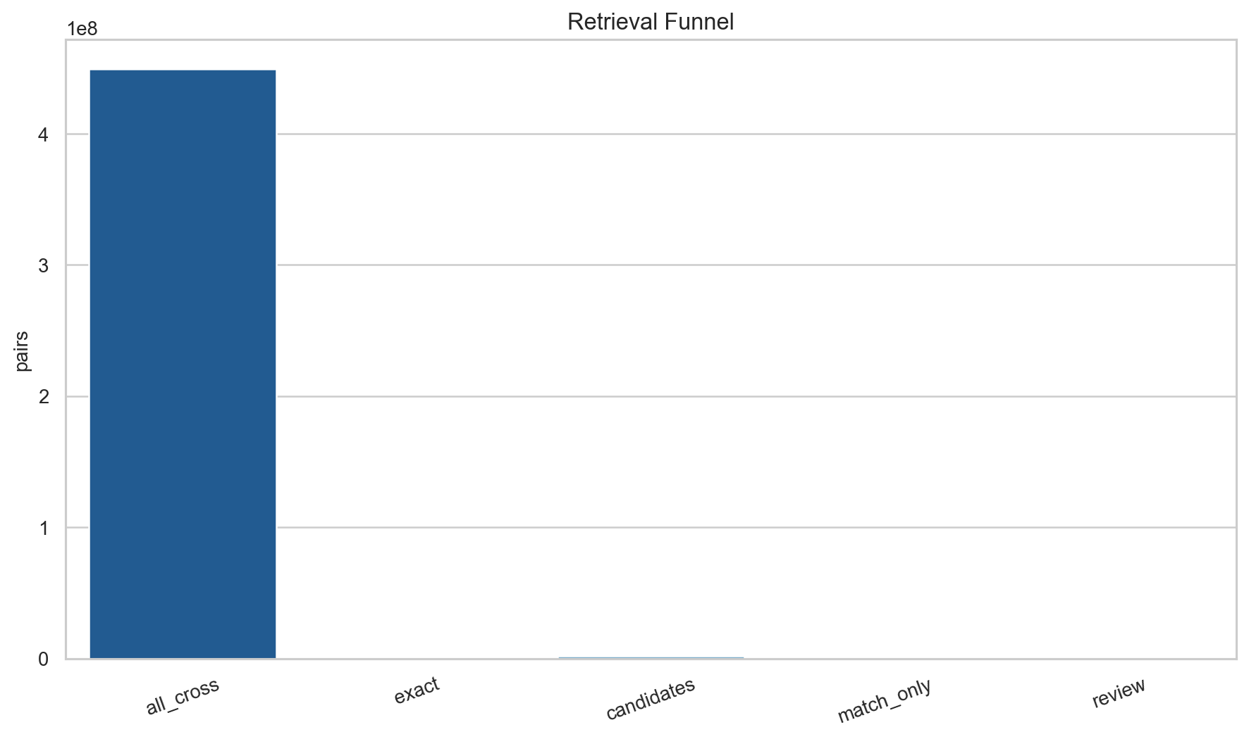
รูปที่ 5.7 Retrieval funnel ของระบบ แสดงการลด search space จาก all cross-platform pairs ไปสู่ exact pairs, candidate pairs, match-only และ review queue

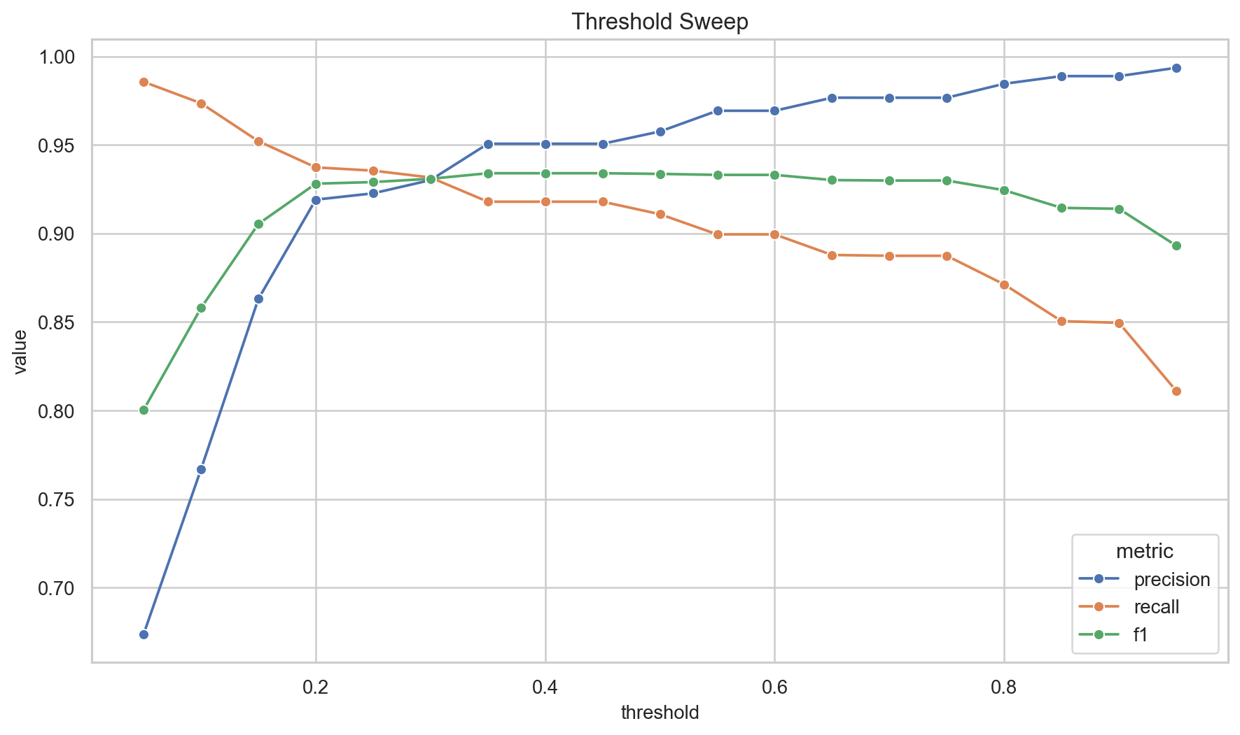
รูปที่ 5.8 พฤติกรรมของ precision, recall และ F1 เมื่อเปลี่ยน threshold ของ main run

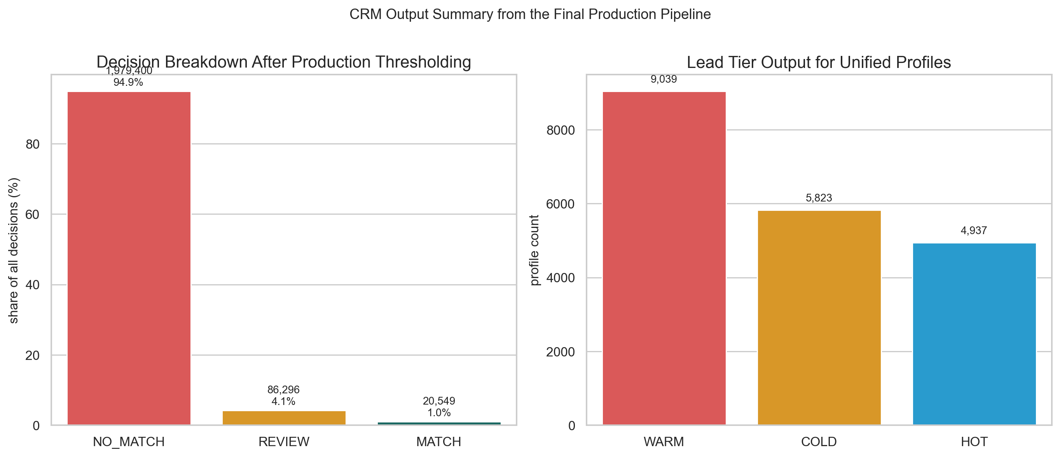
รูปที่ 5.9 ผลลัพธ์ปลายทางของ CRM pipeline แสดง decision breakdown และ lead tier ภายหลัง merge entity

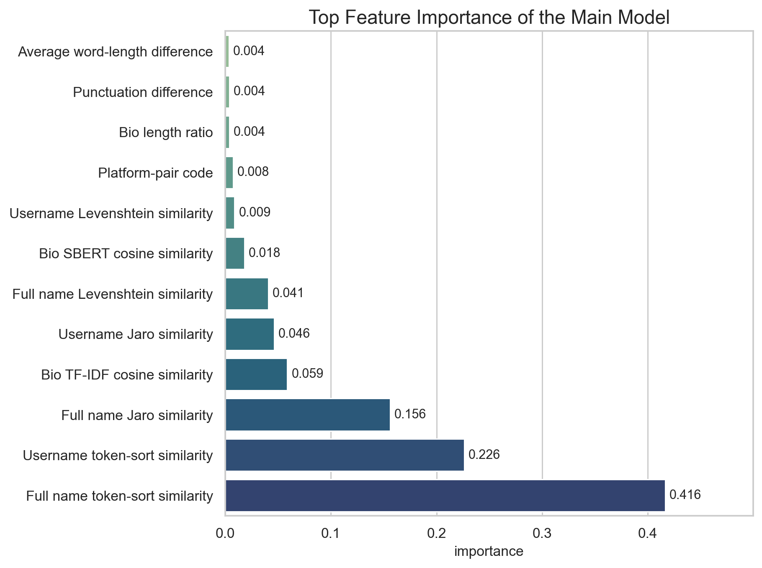
รูปที่ 5.10 Feature importance ของ main run แสดงว่ากลุ่มชื่อยังเป็นสัญญาณหลักของระบบ

ดังนั้น ข้อสรุปสุดท้ายของงานวิจัยนี้คือ แนวทางที่เหมาะสมที่สุดไม่ใช่การผลักไปสู่แบบจำลองที่ซับซ้อนที่สุด แต่คือการใช้ Gradient Boosting บน pair construction และ split ที่ leak-safe แล้วค่อยเพิ่ม semantic text และ image-context signals อย่างเป็นขั้นตอน โดย main run ที่ดีที่สุดคือ image_context_r075_h20_s42 ด้วย 41 คุณลักษณะ และ production operating point ที่ใช้งานได้จริงคือ match threshold 0.98 / review threshold 0.95

5.2 ข้อจำกัดของงานวิจัย
งานวิจัยนี้มีข้อจำกัดสำคัญหลายประการที่ควรพิจารณาในการตีความผลลัพธ์
ประการแรก ข้อมูลที่ใช้ในการศึกษามาจากชุดข้อมูลสาธารณะ 3 แพลตฟอร์ม ได้แก่ Twitter, Instagram และ Google+ ซึ่งอาจไม่สะท้อนพฤติกรรมของผู้ใช้บนแพลตฟอร์มอื่น ๆ เช่น TikTok, LinkedIn หรือ Facebook ที่มีลักษณะการใช้งานและโครงสร้างข้อมูลที่แตกต่างออกไป นอกจากนี้ข้อมูล Google+ ไม่ได้เป็นแพลตฟอร์มที่อยู่ในการใช้งานแล้วในปัจจุบัน จึงมีข้อจำกัดในด้านความเป็นปัจจุบันของพฤติกรรมผู้ใช้
ประการที่สอง ด้านข้อมูลภาพ ระบบยังอยู่ในสถานะ partial multimodal เนื่องจากจากโปรไฟล์ 36,804 โปรไฟล์ มีเพียง 4,248 โปรไฟล์ที่มี local image (11.5%) และ 2,173 โปรไฟล์ที่มี caption (5.9%) ยิ่งไปกว่านั้นใน test pairs ไม่มีคู่ใดเลยที่มีภาพพร้อมกันทั้งสองฝั่ง ทำให้ไม่สามารถประเมินศักยภาพของ full image-to-image matching ได้ในการศึกษานี้
ประการที่สาม แม้ว่าระบบจะออกแบบการแบ่งข้อมูลแบบ leakage-safe ด้วย component-aware split ซึ่งให้ component overlap เป็นศูนย์ระหว่าง train/validation/test แต่งานวิจัยยังไม่ได้ทดสอบผลกระทบจากการเปลี่ยนแปลงตามเวลา (temporal shift) ในสถานการณ์จริงผู้ใช้อาจเปลี่ยนชื่อ bio หรือรูปโปรไฟล์ไปตามกาลเวลา ซึ่งอาจส่งผลกระทบต่อประสิทธิภาพของระบบ
ประการที่สี่ แบบจำลอง MLP ในงานนี้มีลักษณะ black-box ไม่สามารถระบุความสำคัญของคุณลักษณะได้โดยตรง ขณะที่ Gradient Boosting แม้จะมี feature importance แต่ก็ไม่ได้อธิบายเหตุผลระดับรายคู่ (instance-level explanation) อย่างละเอียด ซึ่งเป็นข้อจำกัดในการนำไปใช้ในเชิงธุรกิจที่ต้องการความโปร่งใสในการตัดสินใจ
ประการที่ห้า การประเมินในระดับ production ใช้ threshold คงที่ (0.98/0.95) สำหรับทุกคู่ข้อมูลเท่ากัน ยังไม่ได้พิจารณาการปรับ threshold ตามลักษณะของข้อมูลแต่ละคู่ หรือ adaptive thresholding ที่อาจให้ผลดีกว่า

5.3 ข้อเสนอแนะ
จากผลการวิจัยและข้อจำกัดที่กล่าวข้างต้น ผู้วิจัยมีข้อเสนอแนะสำหรับการต่อยอดงานวิจัยในอนาคตดังต่อไปนี้
- ควรขยายการทดลองไปยังชุดข้อมูลจากแพลตฟอร์มที่ยังใช้งานอยู่ในปัจจุบัน เช่น TikTok, Facebook หรือ LinkedIn เพื่อทดสอบความสามารถทั่วไป (generalizability) ของระบบ และควรเพิ่มชุดข้อมูลภาษาไทยเข้ามาด้วย เนื่องจากข้อมูลในงานนี้เป็นภาษาอังกฤษเป็นหลัก
- ควรพัฒนาระบบ full image-to-image matching เพื่อใช้ประโยชน์จากข้อมูลรูปโปรไฟล์ได้เต็มที่ โดยอาจนำเทคนิค deep learning เช่น contrastive learning หรือ Siamese network มาใช้ในการสร้าง image embedding ที่สามารถเปรียบเทียบภาพข้ามแพลตฟอร์มได้โดยตรง
- ควรศึกษาและนำเทคนิค Explainable AI (XAI) เช่น SHAP หรือ LIME มาใช้เพื่อเพิ่มความสามารถในการอธิบายผลลัพธ์ในระดับรายคู่ ซึ่งจะช่วยให้ผู้ใช้ระบบ CRM เข้าใจเหตุผลที่ระบบตัดสินใจ match หรือไม่ match แต่ละคู่ได้ดียิ่งขึ้น
- ควรเพิ่มการทดสอบแบบ temporal validation เพื่อจำลองสถานการณ์จริงที่ข้อมูลของผู้ใช้อาจเปลี่ยนแปลงไปตามเวลา ซึ่งจะช่วยให้ทราบได้ว่าระบบยังคงรักษาประสิทธิภาพได้ดีเพียงใดเมื่อข้อมูลมีลักษณะเปลี่ยนแปลง (data drift)
- ควรพิจารณาการใช้ active learning ในขั้น review queue เพื่อให้ระบบเรียนรู้จากการตัดสินใจของผู้เชี่ยวชาญ (human-in-the-loop) แล้วนำข้อมูลที่ได้กลับมาปรับปรุงแบบจำลองอย่างต่อเนื่อง ซึ่งจะช่วยลดขนาด review queue จาก 86,296 คู่ลงได้อย่างมีนัยสำคัญในระยะยาว
- ควรพัฒนาแบบจำลองแบบ hybrid ที่ผสมข้อดีของ tree-based models กับ neural networks เช่น การใช้ neural network ในการสร้าง representation ระดับสูงจากข้อมูล text และภาพ แล้วส่งเข้า Gradient Boosting ในฐานะ meta-learner เพื่อตัดสินใจขั้นสุดท้าย ซึ่งอาจช่วยรักษาทั้งความสามารถในการตีความและประสิทธิภาพการทำนายไปพร้อมกัน

